Nama : Qaulan Sakila Usman

NPM : 6101121004

MK/Kelas : Analisa Kinerja Sistem / A

Membedakan 2 Komputer atau Laptop yang dilihat dari aspek Processor, Memory / RAM dan Storage / Hardisk sebagai berikut.

1. **Asus Vivobook Pro 16X OLED (N7601, 12th Gen Intel)**

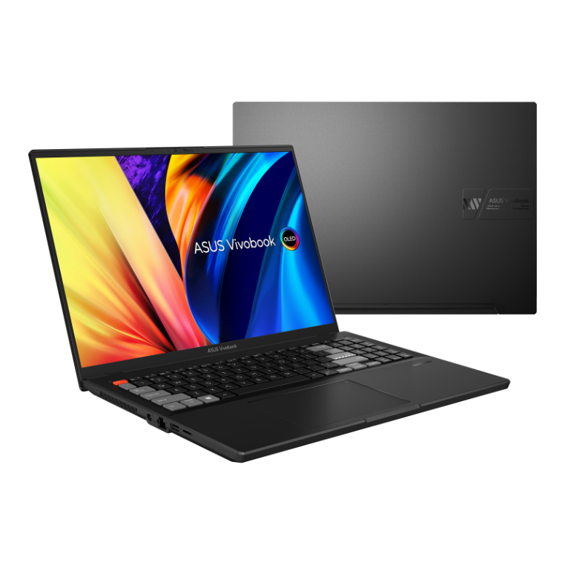

* Spesifikasi

1. Processor: Intel® Core™ i9-12900H Processor 2.5 GHz (24M Cache, up to 5.0 GHz, 6P+8E cores)
2. Memory / RAM: 16GB DDR5 on board + 16GB DDR5 SO-DIMM

Kecepatan RAM DDR5 dimulai di sekitar 4800 MT/s dan dapat ditingkatkan hingga 6400 MT/s

1. Storage/ Hardisk: 1TB M.2 NVMe™ PCIe® 4.0 Performance SSD

Baca/Tulis terbaik pada SSD PCIe NVMe adalah 3700/s. Kecepatan rata-rata adalah 2000 MB/s saat membaca dan 1200 MB/s saat menulis.

1. **Asus Zenbook 14X OLED (UX5401, 11th Gen Intel)**

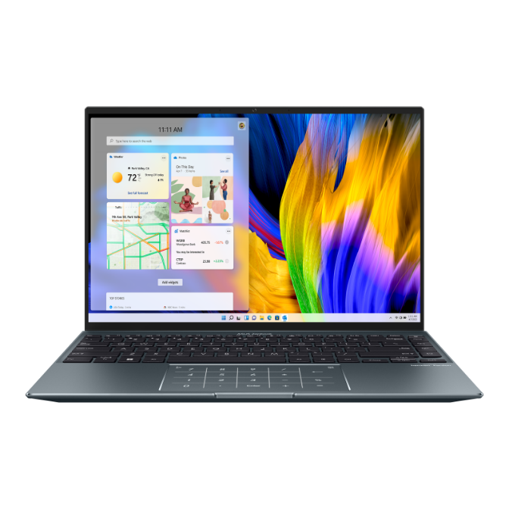

* Spesifikasi

1. Processor: Intel® Core™ i7-1165G7 Processor 2.8 GHz (12M Cache, up to 4.7 GHz, 4 cores)
2. Memory / RAM: 16GB LPDDR4X on board

RAM LPDDR4X dapat mencapai kecepatan clock hingga 4267 MHz dan memiliki kemampuan transfer data yang bisa menembus 34.1 Gbps.

1. Storage/ Hardisk: 1TB M.2 NVMe™ PCIe® 4.0 Performance SSD

Baca/Tulis terbaik pada SSD PCIe NVMe adalah 3700/s. Kecepatan rata-rata adalah 2000 MB/s saat membaca dan 1200 MB/s saat menulis.

Dilihat dari spesifikasi dari kedua Laptop diatas, dapat disimpulkan bahwa Asus Vivobook Pro 16 OLED lebih baik dari Laptop Asus Zenbook 14X OLED.